問題１
課題３の続きとしてCRUDを追加していきましょう。
1．Updateの作成 P195~P199
editのURLを登録
\ex_db2_app\ex_db2\urls.py を編集
index.html を変更
\ex_db2_app\ex_db2\templates\ex_db2\index.html を変更
edit.html を作成
\ex_db2_app\ex_db2\templates\ex_db2\edit.html を作成
edit関数を作成
\ex_db2_app\ex_db2\views.py を編集

2．レコードを変更
localhost:8000/ex_db2 にアクセスし、氏名：小松菜奈 の所属コースを「AIデータサイエンス」に変更

実行画面
localhost:8000/ex_db2 にアクセス
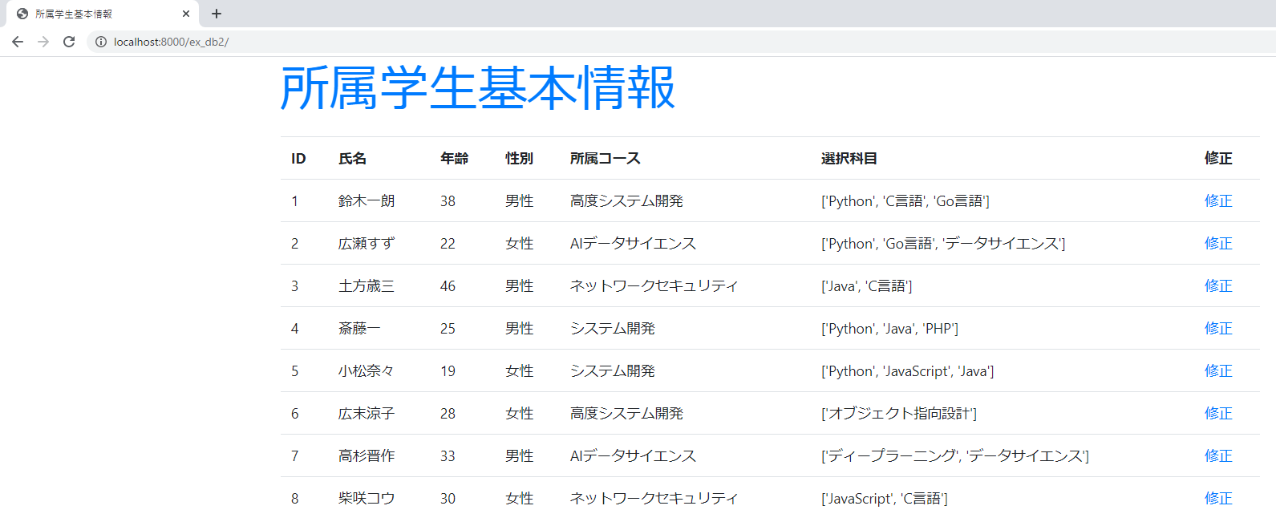

レコードの修正
氏名：小松菜奈の所属コースを「AIデータサイエンスコース」に変更
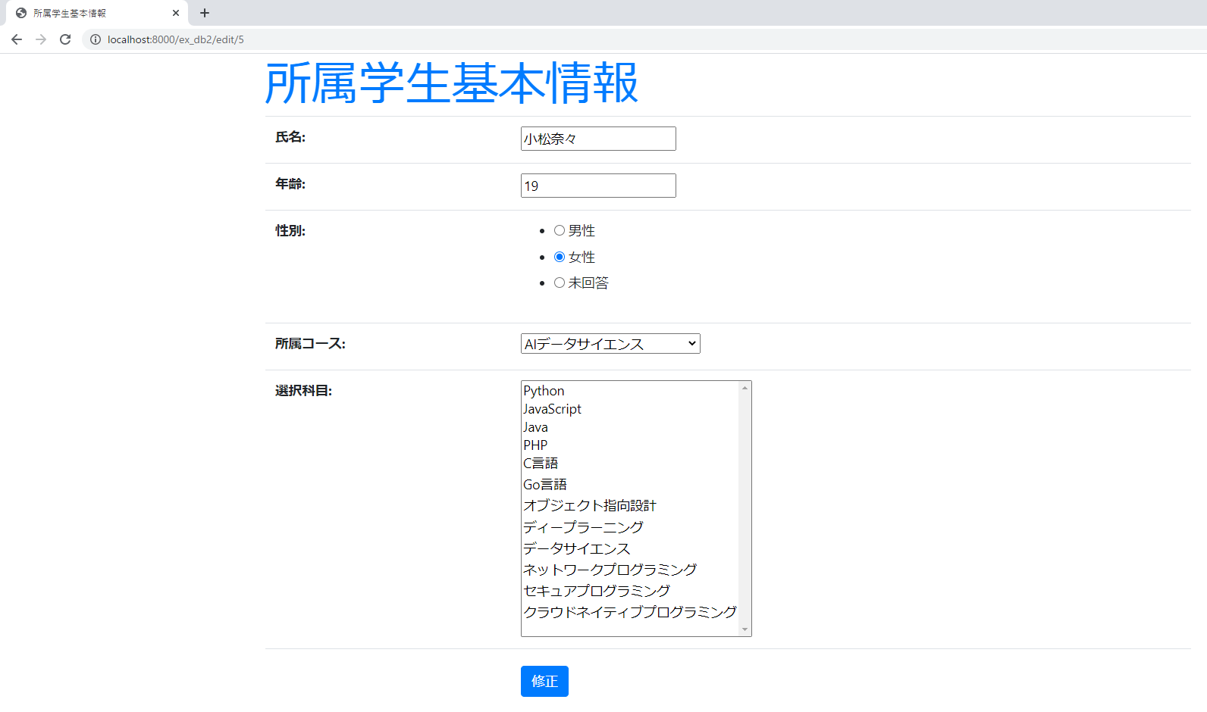

修正後
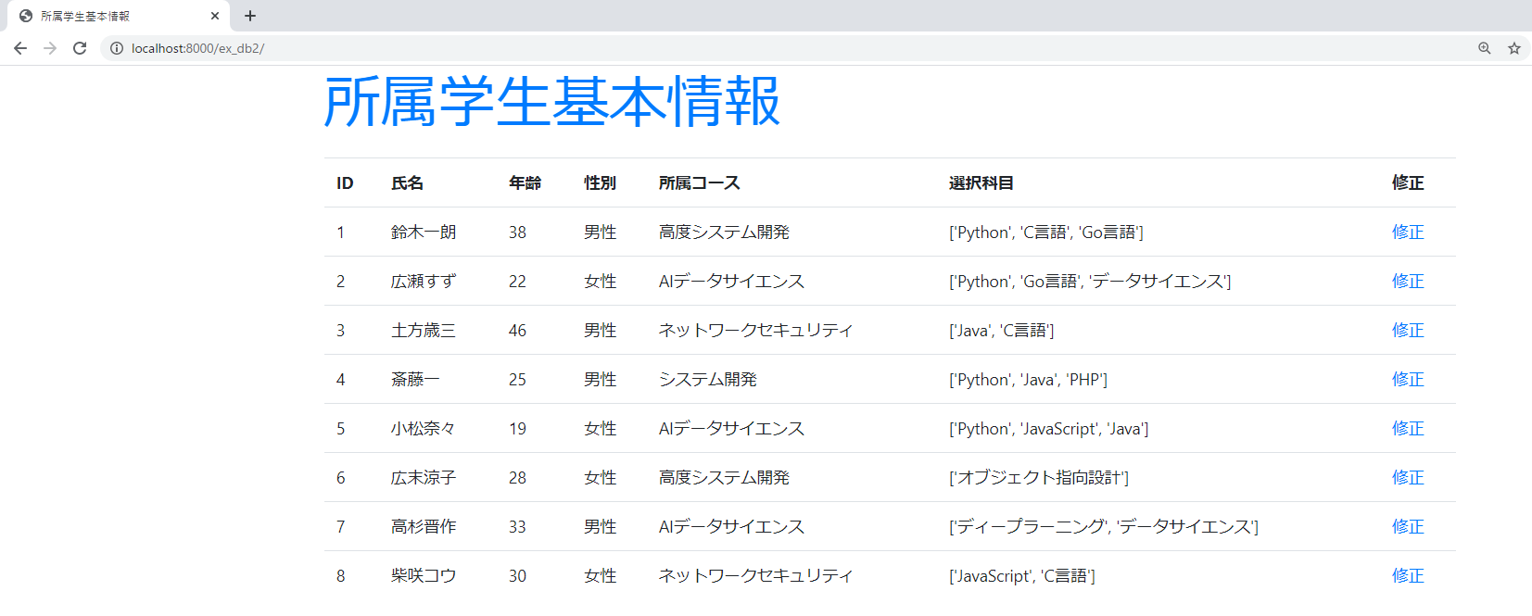

3．Deleteの作成 P199~P203
deleteのURLを登録
\db_ex2_app\de_ex2\urls.py を編集
index.html を変更
\db_ex2_app\db_ex2\templates\db_ex2\index.html を変更
delete.html を作成
\db_ex2_app\db_ex2\templates\db_ex2\delete.html を作成
delete関数を作成
\db_ex2_app\db_ex2\views.py を編集

4．レコードを削除
localhost:8000/db2 にアクセスし、氏名：土方歳三 を削除

実行画面
localhost:8000/db2 にアクセスし、土方歳三の削除をクリック
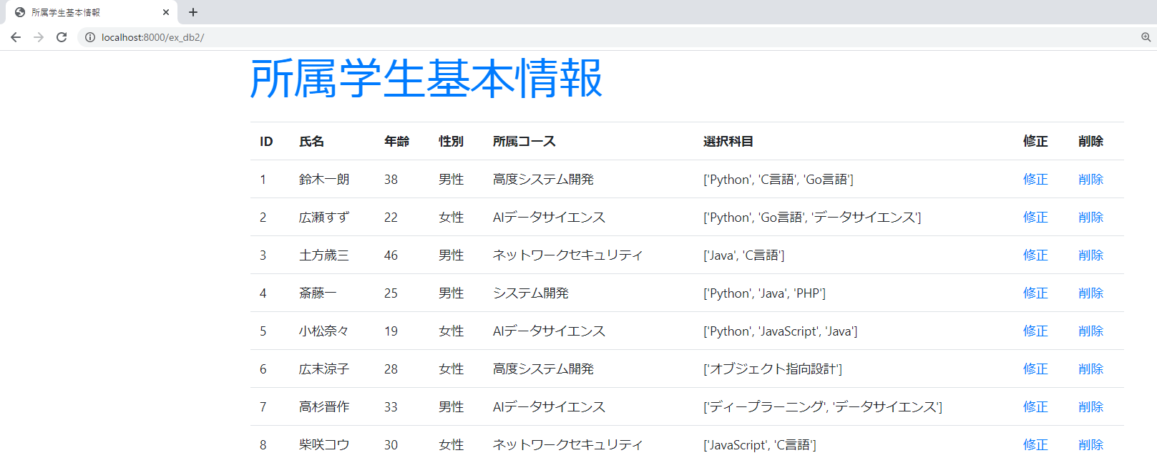

削除ボタンをクリック
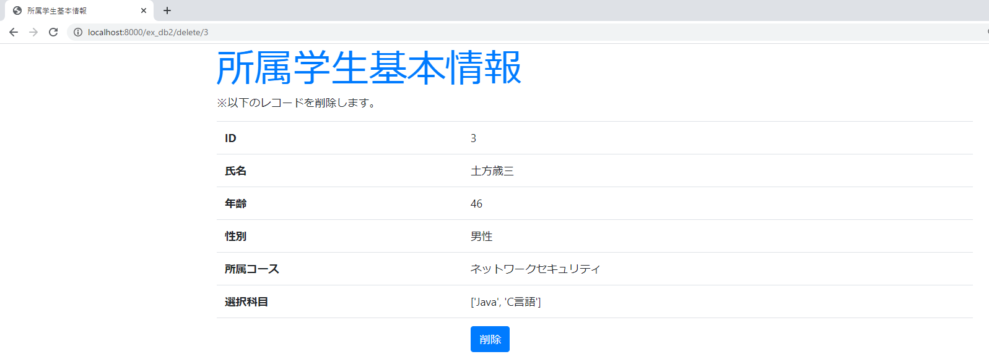

削除後
